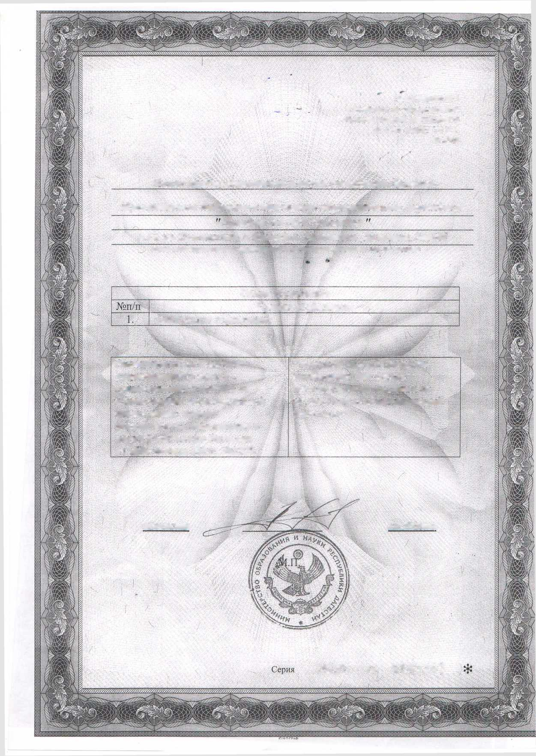
ГГриложение^{г}№ 1 к лицензии на осуществление образовательной деятельности от «24» ноября 2015 г.
№ 8368
Министерство образования и науки Республики Дагестан
Муниципальное бюджетное дошкольное образовательное учреждение
Детский сад №30 "Звездочка
д.22, ул. Приморская, г. Каспийск, Республика Дагестан, 368308
адреса мест осуществления образовательной Деятельности лицензиата или его филиала
Общее образование
Уровень образования
Дошкольное образование

Распорядительный документ лицензирующего органа о предоставлении лицензии на осуществление образовательной деятельности: приказ Министерства образования и науки Республики Дагестан от «24» ноября 2015г. №3529
Распорядительный документ лицензирующего органа о переоформлении лицензии на осуществление образовательной деятельности:

Министр
Ш.Шахов

05П01 № 0002367

